ZAŁACZNIK 1
Poszczególne efekty uczenia się w zestawach efektów uczenia się
ZESTAW 2. Prowadzenie działań informacyjnych dotyczących zakresu doradztwa
Umiejętności | Kryteria weryfikacji
Określa obszar własnych usług doradczych | Wskazuje zakresy tematyczne, w których się specjalizuje  Wśród dowodów mogą znaleźć się m.in.:  - dokumenty potwierdzające Twoje przygotowanie merytoryczne zdobyte w edukacji formalnej i pozaformalnej (dyplomy, certyfikaty, zaświadczenie)  - materiały przygotowane przez Ciebie, które wykorzystujesz podczas spotkań, szkoleń, konferencji – wskazujące na obszar Twoich usług doradczych  - artykuły, książki, inny rodzaj publikacji (załącz plik lub link lub notkę biograficzną pozwalającą dotrzeć do wskazanego materiału), w którym korzystasz własnej z wiedzy eksperckiej we wskazanym przez Ciebie obszarze (możliwość dodawania plików i komentarzy do każdego pliku)  Miejsce na twój plik.  Twój komentarz do dowodu (np. zasadność zamieszczonego dowodu, wartość merytoryczna, trafność doboru, adekwatność do kryterium weryfikacji) – maks. liczba znaków: 800
Omawia stosowane przez siebie formy pracy doradczej
Wśród dowodów mogą znaleźć się m.in.:
- zamieszczone przez Ciebie informacje na stronach internetowych, blogach, przygotowane przez Ciebie prezentacje, pisma itp., w których wyjaśniasz potencjalnym odbiorcom, jakie formy współpracy w zakresie usług doradczych są możliwe, i wskazujesz, z jakimi korzyściami
i ograniczeniami te formy się wiążą;
- artykuł, książka, inny rodzaj publikacji (załącz plik lub link lub notkę biograficzną pozwalającą dotrzeć do wskazanego materiału), w których posługujesz się wiedzą dotyczącą różnych form doradztwa.
Miejsce na twój plik.
Twój komentarz do dowodu (np. zasadność zamieszczonego dowodu, wartość merytoryczna, trafność doboru, adekwatność do kryterium weryfikacji) – maks. liczba znaków: 800
Prezentuje doświadczenie zawodowe we wskazanych przez siebie zakresach
Wśród dowodów mogą znaleźć się m.in.:
- scenariusze przeprowadzonych przez Ciebie szkoleń, warsztatów, w których odwołujesz się do posiadanej wiedzy
z wskazanego przez Ciebie zakresu;
- opis współpracy z pracownikiem/-kami systemu oświaty,
w trakcie której udzielałeś usług doradczych we wskazanym przez Ciebie zakresie;
- fragmenty nagrań audio lub video z prowadzonych przez Ciebie zajęć, prelekcji, wykładów, spotkań (załącz plik lub link).
Miejsce na twój plik.
Twój komentarz do dowodu (np. zasadność zamieszczonego dowodu, wartość merytoryczna, trafność doboru, adekwatność do kryterium weryfikacji) – maks. liczba znaków: 800
Nawiązuje i rozwija kontakty  z potencjalnymi klientami/odbiorcami usług doradczych | Przedstawia ofertę usług doradczych  Wśród dowodów mogą znaleźć się między innymi:  - dokumenty, ogłoszenia, informatory, w których przedstawiasz swoją ofertę;  - blogi, fora, strony internetowe zawierające Twoją ofertę;  - nagrania ze spotkań, podczas których przedstawiasz swoją ofertę (zamieść link lub plik).  Miejsce na twój plik.  Twój komentarz do dowodu (np. zasadność zamieszczonego dowodu, wartość merytoryczna, trafność doboru, adekwatność do kryterium weryfikacji) – maks. liczba znaków: 800
Określa zasady sprzyjające budowaniu relacji opartej na zaufaniu i otwartości z potencjalnymi klientami/odbiorcami usług doradczych
Wśród dowodów mogą znaleźć się m.in.:
- materiały ze spotkań o charakterze doradczym, zawierające zasady współpracy, które określałeś we współpracy
z klientami;
- fragmenty nagrań audio lub wideo z prowadzonych przez Ciebie spotkań, ukazujące zawieranie kontraktu z klientami;
- opracowania, artykułu Twojego autorstwa, w których analizujesz poszczególne zasady stosowane w pracy doradczej pod kątem budowania relacji z klientem/-tami, opartej na zaufaniu i otwartości.
Miejsce na twój plik.
Twój komentarz do dowodu (np. zasadność zamieszczonego dowodu, wartość merytoryczna, trafność doboru, adekwatność do kryterium weryfikacji) – maks. liczba znaków: 800
ZESTAW 3. Zawieranie kontraktu i określenie celu współpracy
Umiejętności | Kryteria weryfikacji (opracowane jak wyżej)
Identyfikuje potrzeby klienta | Wskazuje narzędzia ułatwiające określenie obszaru pracy doradczej
 | Formułuje pytania do rozmowy, nakierowanej na rozpoznanie potrzeb klienta
 | Analizuje informacje pozyskane od klienta
Zawiera kontrakt z klientem | Opisuje role i zakresy odpowiedzialności za przebieg i efekty doradztwa
 | Ustala przedmiot i cele doradztwa
 | Określa zasady współpracy
ZESTAW 4. Doradzanie pracownikom systemu oświaty w zakresie osiągania celów
i realizowania zadań
Umiejętności | Kryteria weryfikacji (opracowane jak wyżej)
Rozpoznaje kontekst sytuacji wskazanej jako obszar pracy doradczej | Obserwuje fragmenty aktywności zawodowej klienta/-ów AD+R
 | Wyjaśnia mechanizmy przyczynowo-skutkowe sytuacji problemowych
 | Identyfikuje zasoby i ograniczenia wewnętrzne i zewnętrzne we wskazanej sytuacji
 | Analizuje sytuację i wyciąga wnioski, służące znalezieniu rozwiązania
Przekazuje wiedzę i dzieli się doświadczeniem | Dobiera i prezentuje wiedzę istotną z punktu widzenia potrzeb klienta/-ów
Wspiera klienta/-ów we wdrożeniu rozwiązania | Analizuje i opiniuje efekty pracy klienta/-ów związanej  z wdrażaniem rozwiązania
 | Identyfikuje bariery związane z wdrażaniem rozwiązania
 | Wskazuje mechanizmy motywujące klienta/-ów do celowego działania
ZESTAW 5. Ocenianie procesu i efektów prowadzonego doradztwa
Umiejętności | Kryteria weryfikacji (opracowane jak wyżej)
Podsumowuje przeprowadzony proces doradztwa | Analizuje przebieg procesu doradztwa i jego efekty wspólnie  z klientem
 | Dokonuje autorefleksji/autoewaluacji dotyczącej przeprowadzonego procesu doradztwa
 | Proponuje klientowi/-om drogi dalszego rozwoju
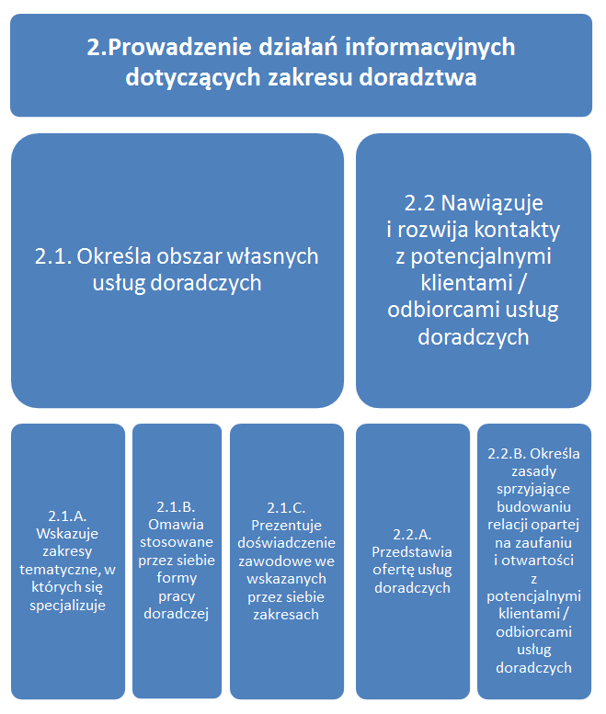
Schemat umiejętności i kryteriów weryfikacji w ramach zestawu 2.

